**程式目的**

希望能透過 google 所提供的 google map api 來呈現OHCA與AED之所在位置，並且可以指定AED所能覆蓋之範圍，以及計算出還有多少OHCA病人是為包含在AED之覆蓋範圍內的。

**程式實作語言簡介**

此程式是由html, css, javascript三種語言所構成

1. **Html**:

超文件標示語言（英語：HyperText Markup Language，簡稱：HTML）是一種用於建立[網頁](https://zh.wikipedia.org/wiki/%E7%BD%91%E9%A1%B5" \o "網頁)的標準[標示語言](https://zh.wikipedia.org/wiki/%E6%A0%87%E8%AE%B0%E8%AF%AD%E8%A8%80" \o "標示語言)。HTML是一種基礎技術，常與[CSS](https://zh.wikipedia.org/wiki/CSS" \o "CSS)、[JavaScript](https://zh.wikipedia.org/wiki/JavaScript" \o "JavaScript)一起被眾多網站用於設計令人賞心悅目的網頁、網頁應用程式以及行動應用程式的使用者介面。[網頁瀏覽器](https://zh.wikipedia.org/wiki/%E7%BD%91%E9%A1%B5%E6%B5%8F%E8%A7%88%E5%99%A8" \o "網頁瀏覽器)可以讀取HTML檔案，並將其彩現成視覺化網頁。HTML描述了一個網站的結構語意隨著線索的呈現，使之成為一種標示語言而非[程式語言](https://zh.wikipedia.org/wiki/%E7%BC%96%E7%A8%8B%E8%AF%AD%E8%A8%80" \o "程式語言)。

1. **Css**:

層疊樣式表（英語：Cascading Style Sheets，簡寫CSS），又稱串樣式列表、級聯樣式表、串接樣式表、層疊樣式表、階層式樣式表，一種用來為結構化文件（如[HTML](https://zh.wikipedia.org/wiki/HTML" \o "HTML)文件或[XML](https://zh.wikipedia.org/wiki/XML" \o "XML)應用）添加樣式（字型、間距和顏色等）的[電腦語言](https://zh.wikipedia.org/wiki/%E8%AE%A1%E7%AE%97%E6%9C%BA%E8%AF%AD%E8%A8%80" \o "電腦語言)，由[W3C](https://zh.wikipedia.org/wiki/W3C" \o "W3C)定義和維護。

1. **Javascript**：

JavaScript，一種高階程式語言，通過[解釋執行](https://zh.wikipedia.org/w/index.php?title=%E8%A7%A3%E9%87%8A%E6%89%A7%E8%A1%8C&action=edit&redlink=1)，是一門[動態型別](https://zh.wikipedia.org/wiki/%E5%8A%A8%E6%80%81%E7%B1%BB%E5%9E%8B)，[物件導向](https://zh.wikipedia.org/wiki/%E9%9D%A2%E5%90%91%E5%AF%B9%E8%B1%A1%E7%A8%8B%E5%BA%8F%E8%AE%BE%E8%AE%A1)（[基於原型](https://zh.wikipedia.org/wiki/%E5%8E%9F%E5%9E%8B%E7%A8%8B%E5%BC%8F%E8%A8%AD%E8%A8%88)）的[直譯語言](https://zh.wikipedia.org/wiki/%E7%9B%B4%E8%AD%AF%E8%AA%9E%E8%A8%80)。它已經由ECMA（歐洲電腦製造商協會）通過[ECMAScript](https://zh.wikipedia.org/wiki/ECMAScript)實現語言的標準化。它被世界上的絕大多數網站所使用，也被世界主流[瀏覽器](https://zh.wikipedia.org/wiki/%E6%B5%8F%E8%A7%88%E5%99%A8)（[Chrome](https://zh.wikipedia.org/wiki/Google_Chrome)、[IE](https://zh.wikipedia.org/wiki/Internet_Explorer)、[Firefox](https://zh.wikipedia.org/wiki/Firefox)、[Safari](https://zh.wikipedia.org/wiki/Safari)、[Opera](https://zh.wikipedia.org/wiki/Opera%E9%9B%BB%E8%85%A6%E7%80%8F%E8%A6%BD%E5%99%A8)）支援。JavaScript是一門基於原型、函式先行的語言[[5]](https://zh.wikipedia.org/wiki/JavaScript#cite_note-:1-5)，是一門多範式的語言，它支援[物件導向](https://zh.wikipedia.org/wiki/%E9%9D%A2%E5%90%91%E5%AF%B9%E8%B1%A1%E7%A8%8B%E5%BA%8F%E8%AE%BE%E8%AE%A1" \o "物件導向程式設計)編程，[指令式程式設計](https://zh.wikipedia.org/wiki/%E5%91%BD%E4%BB%A4%E5%BC%8F%E7%BC%96%E7%A8%8B%E8%AF%AD%E8%A8%80" \o "指令式程式設計語言)，以及[函數語言程式設計](https://zh.wikipedia.org/wiki/%E5%87%BD%E6%95%B0%E5%BC%8F%E7%BC%96%E7%A8%8B%E8%AF%AD%E8%A8%80" \o "函數語言程式設計語言)。它提供語法來操控文字、[陣列](https://zh.wikipedia.org/wiki/%E6%95%B0%E7%BB%84" \o "陣列)、日期以及[正規表示式](https://zh.wikipedia.org/wiki/%E6%AD%A3%E5%88%99%E8%A1%A8%E8%BE%BE%E5%BC%8F" \o "正規表示式)等，不支援[I/O](https://zh.wikipedia.org/wiki/I/O" \o "I/O)，比如網路、儲存和圖形等，但這些都可以由它的宿主環境提供支援。

**程式介面、功能介紹與實作**

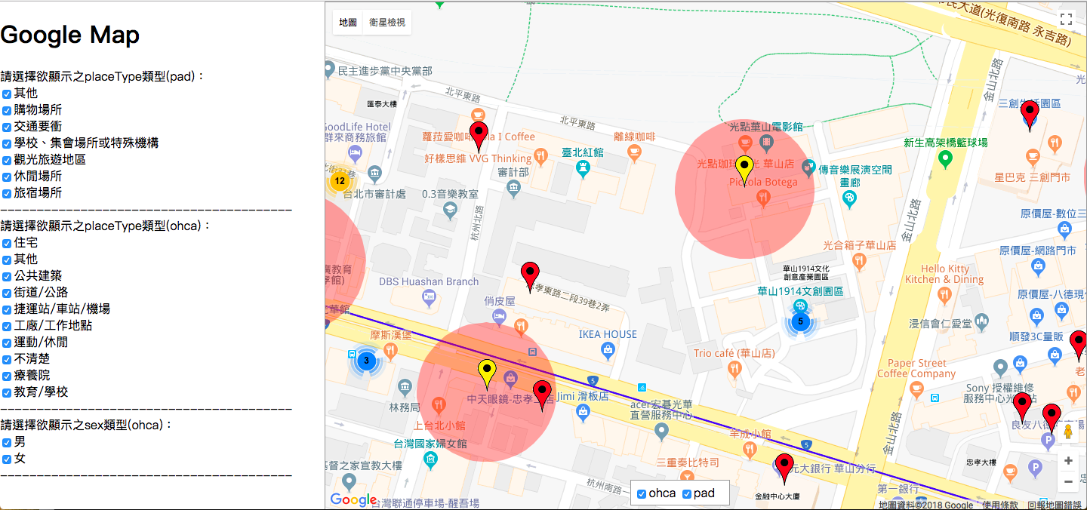

**（完整介面）**

圖示說明**：**

****紅色marker：OHCA病人

****黃色marker：AED

****群集：數字代表裡面包含多少marker

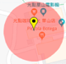服務範圍：紅色半透明圓形代表服務可及之範圍

此程式目前有三種功能

1. 匯入資料與顯示勾取類別資料
2. 將地址轉換為經緯度，並以excel的格式在本地端存檔。
3. 設定與顯示AED服務範圍

接下來將介紹時做的各個步驟

1. **取得可用資料資料**
   1. **資料庫之取得**
   2. **將地址轉換為經緯度**

說明：

剛開始拿到的資料有兩份，一份是AED的相關資料，另一份則是OHCA的相關資料，AED因為原始資料即附有經緯度資料，因此不需再經轉換，但是OHCA之原始資料只有地址，而若想在google map上呈現資料，必須要取得經緯度，因此轉換這個動作是必須的。

方法：

我所使用的轉換方式是使用google map所提供的API，此API所吃的參數是地址，因此設計了一個函式，此函式會使用陣列將所有的地址儲存下來，之後再使用API向google請求此地址的經緯度，不過因為google每天的請求數量有上限，且有規範在一段時間內只能進行幾次請求，而這筆資料之數量超過google所規範的上限，因此必須經過多次的轉換才可以全部完成。

程式：

function codeAddress(address, index, callback) {

var address = address;

setTimeout(function() {

geocoder.geocode({ 'address': address }, function(results, status) {

if (status === google.maps.GeocoderStatus.OK) {

map.setCenter(results[0].geometry.location);

callback(index, address, results[0].geometry.location.lat(), results[0].geometry.location.lng(), status);

} else {

callback(index, address, null, null, status);

}

});

}, index * 1000);

}

* 1. **資料類別分類**

說明：

此程式主要需要兩個資料，AED與OHCA，而這兩個資料都有各自的類別分類，而分類的選擇則是依據我們想獲得之資訊而定。接下來將說明此程式如何將他們進行類別分類。

AED分類：

從AED這份資料，目前主要想得知之資訊是在不同的場所和不同開放時間所涵蓋到的OHCA病人的多寡，藉此來觀察是否有需要在某些場所增設AED或是增長開放時間等。

AED主要由「場所類別」和「開放時間」來進行分類，而場所類別又分為：

1. 交通要衝
2. 長距離交通工具
3. 觀光旅遊地區
4. 學校、大型集會場所或特殊機構
5. 大型休閒場所
6. 大型購物場所
7. 旅宿場所
8. 大型公眾浴場或溫泉區
9. 其他

OHCA分類：

OHCA主要由「場所類別」、「性別」以及「年齡範圍」來分類，其中場所類別又分為：

1. 住宅
2. 公共建築
3. 街道/公路
4. 捷運站/車站/機場
5. 工廠/工作地點
6. 運動/休閒
7. 療養院
8. 教育/學校

性別分為：

1. 男
2. 女

年齡範圍則是可以自己輸入指定。

1. **將資料顯示在google map上**
   1. **將資料匯入程式**

說明：

最一開始的步驟是將資料儲存到程式內，之後才能依據程式內之變數來操作資料。HTML5已經有提供讀取資料到網頁之功能，不過原始功能只能讀取txt檔，無法讀取excel檔，因此需要另外安裝套件來使用此功能。

程式：

function handleFileSelect(evt) {

var files = evt.target.files; // FileList object

// Loop through the FileList and render image files as thumbnails.

for (var i = 0, f; f = files[i]; i++) {

var reader = new FileReader();

// Closure to capture the file information.

reader.onload = (function(theFile) {

return function(e) {

// Render thumbnail.

result = e.target.result;

var arr = String.fromCharCode.apply(null, new Uint8Array(result));

var wb = XLSX.read(btoa(arr), { type: 'base64' });

var sheetName = wb.SheetNames[0];

var radios = document.getElementsByName('dataType');

var dataType;

for (var i = 0; i < radios.length; i++) {

if (radios[i].checked) dataType = radios[i].value;

}

output = to_json(wb);

fileHandlerSelector(dataType, output, sheetName);

alert("read ok!");

document.getElementById('files').value = "";

};

})(f);

// Read in the image file as a data URL.

var data = reader.readAsArrayBuffer(f);

}

}

* 1. **串接google map api**

圖示

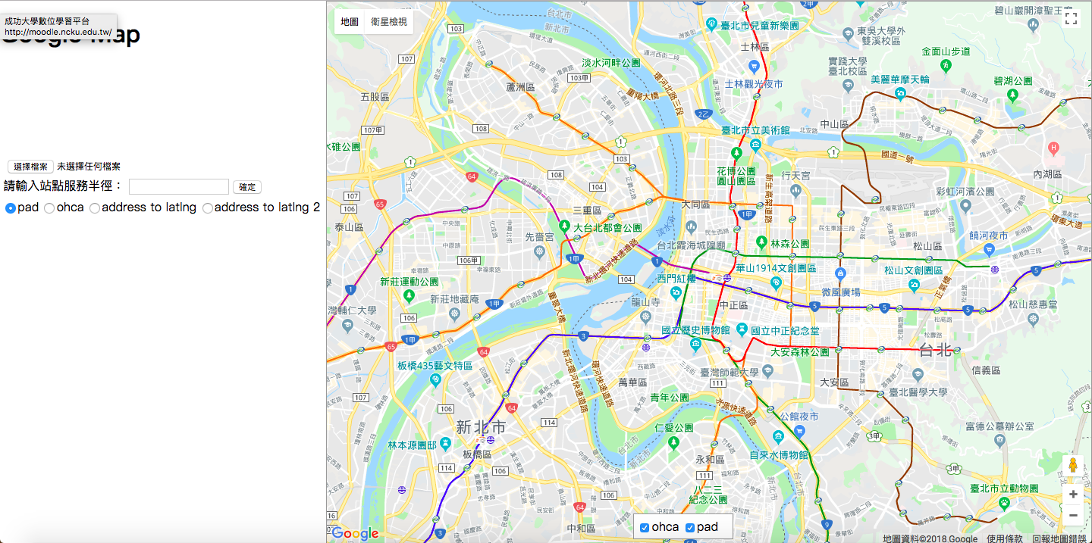

說明：

這個步驟可以說是這支程式的命脈，因為這支程式是在google map上來呈現資料，因此若串接失敗，google map沒有顯示出來，那這支程式就毫無用武之地。

程式：

<script src="https://maps.googleapis.com/maps/api/js?v=3.exp&sensor=false"></script>

（使用google提供之程式庫）

var mapOptions = {

draggable: true,

zoom: 13,

center: new google.maps.LatLng(25.0487345, 121.5142306),

mapTypeId: google.maps.MapTypeId.ROADMAP

};

map = new google.maps.Map(document.getElementById('map-canvas'),

mapOptions);

（載入google map）

* 1. **疊加兩種不同資料（AED、OHCA病人）**

圖示：

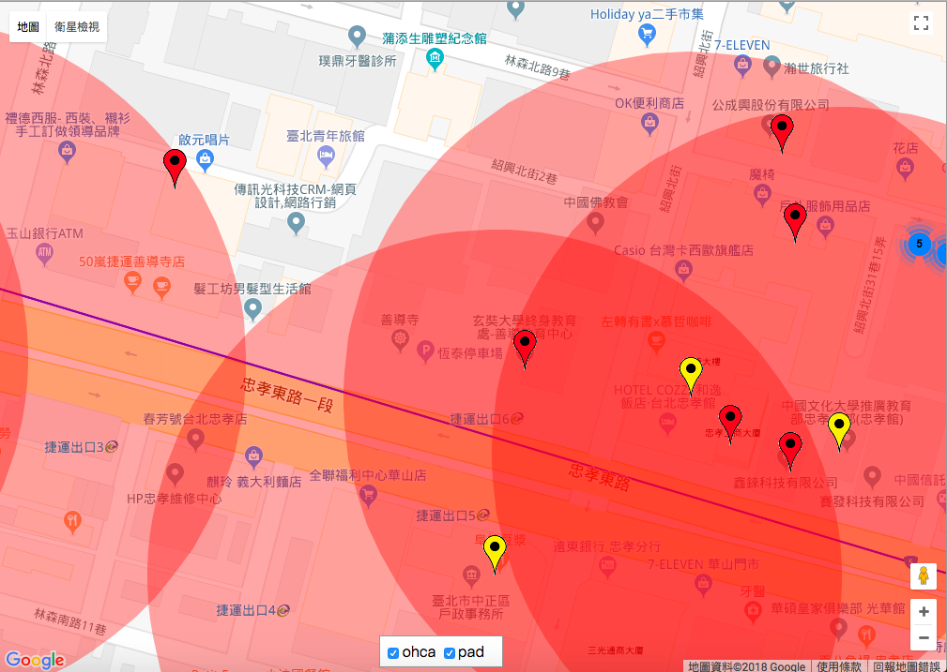

說明：

在串接好google map API後，就可以將資料呈現在google map上。而這支程式主要是想觀察AED所在之位置與能服務之範圍是否有涵蓋到大部分的OHCA病人，因此需要將兩種不同資料疊加到同一張google map上，並且計算AED服務範圍之涵蓋率。

程式：

在putMarker function內先設定好兩種marker所要包含的資料（marker即為在google map上所看到的圖標），之後再使用placeMarker function將圖標放到google map上，而下面可以看到有兩個不同的putMarker function，分別為AED和OHCA所需要的資訊。

function putMarkerPad(x, sheetName) {

var latlngs = [];

for (var index = 0; index < x[sheetName].length; index++) {

var lat = x[sheetName][index]["地點LAT"];

var lng = x[sheetName][index]["地點LNG"];

var placeName = x[sheetName][index]["場所名稱"];

var placeAddress = x[sheetName][index]["場所地址"];

var placeType = x[sheetName][index]["場所分類"];

var weekdaysOpenTime = x[sheetName][index]["周一至周五起"];

var weekdaysCloseTime = x[sheetName][index]["周一至周五迄"];

var satOpenTime = x[sheetName][index]["周六起"];

var satCloseTime = x[sheetName][index]["周六迄"];

var sunOpenTime = x[sheetName][index]["周日起"];

var sunCloseTime = x[sheetName][index]["周日迄"];

var latlng = new google.maps.LatLng(lat, lng);

var obj = {

data: 'pad',

type: 2,

lat: lat,

lng: lng,

placeName: placeName,

placeAddress: placeAddress,

placeType: placeType,

weekdaysOpenTime: weekdaysOpenTime,

weekdaysCloseTime: weekdaysCloseTime,

satOpenTime: satOpenTime,

satCloseTime: satCloseTime,

sunOpenTime: sunOpenTime,

sunCloseTime: sunCloseTime

};

latlngs.push(latlng);

objectArray.push(obj);

}

placeMarkerPad(latlngs, map);

createPlaceTypeCheckBox("pad", ["placeType"]);

}

(putMarker function)

* 1. **依分類選項過濾資料**

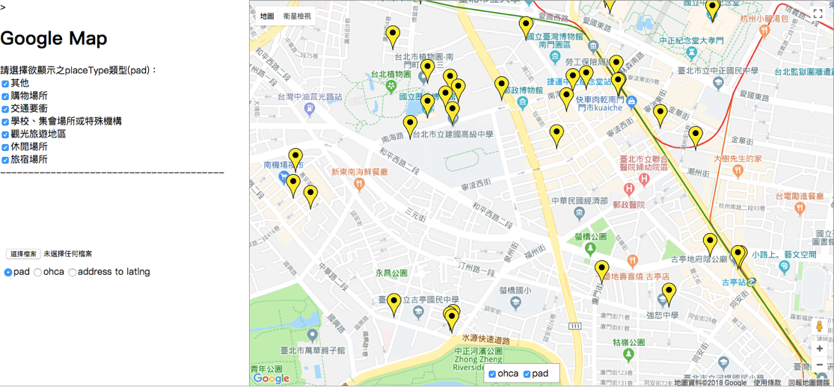圖示：

（AED類別全選）

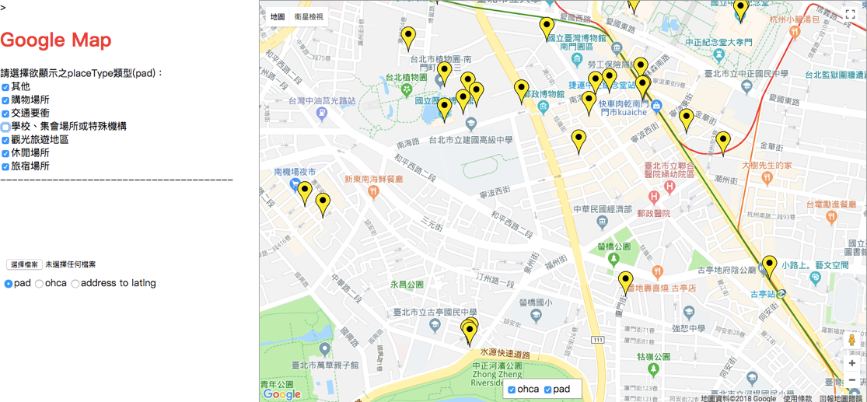

（AED取消學校類別）

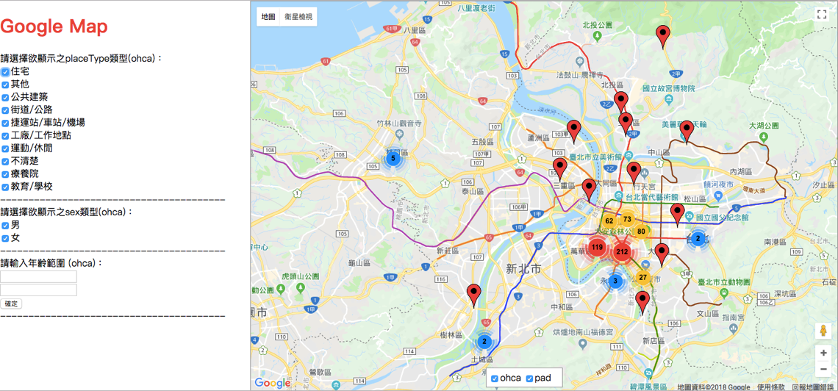

（OHCA類別全選）

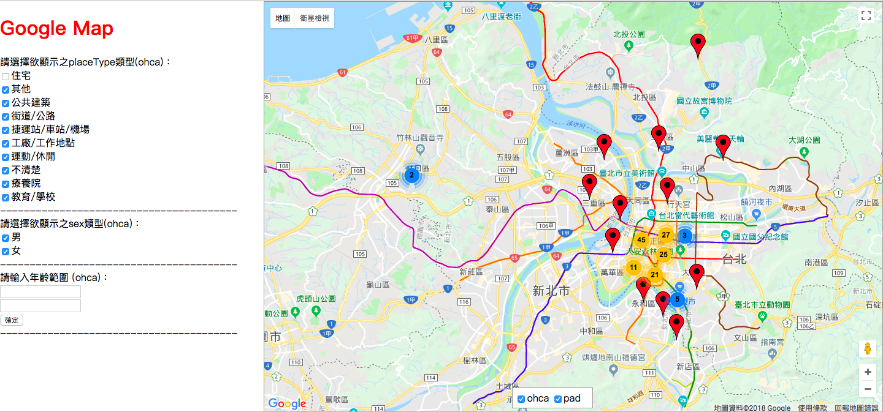

（OHCA取消住宅類別）

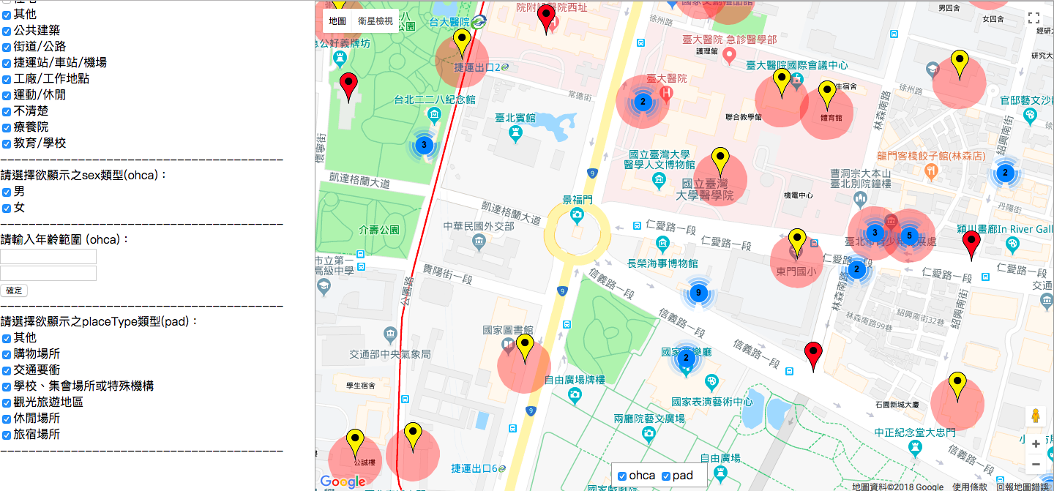

（兩種資料疊加）

說明：

上述有提到AED與OHCA有不同的分類，有時候會想將兩邊特定類別的資料抓出來進行比對，因此此程式也有能夠顯示特定資料的功能，只要將想顯示之資料類別打勾即可。

程式：

showCheckedType function和hideUncheckedType function分別為顯示勾選類別和隱藏未勾選類別，而placeTypeBoxAction則是來判斷radio button是否被勾選，並使用對應之function。

function placeTypeBoxAction(box, category, type) {

if (box.checked) {

showCheckedType(category, type);

} else {

hideUncheckedType(category, type);

}

}

function showCheckedType(category, type) {

var tempArr = [];

for (var index = 0; index < markers.length; index++) {

if (markers[index][type] === category) {

markers[index].setVisible(true);

}

if (markers[index].getVisible()) {

tempArr.push(markers[index]);

}

}

clearAndAddMarkerToCluster(tempArr);

}

function hideUncheckedType(category, type) {

var tempArr = [];

for (var index = 0; index < markers.length; index++) {

if (markers[index][type] === category) {

markers[index].setVisible(false);

}

if (markers[index].getVisible()) {

tempArr.push(markers[index]);

}

}

clearAndAddMarkerToCluster(tempArr);

}

**三、 計算AED服務範圍包覆之OHCA病人數量**

圖示：

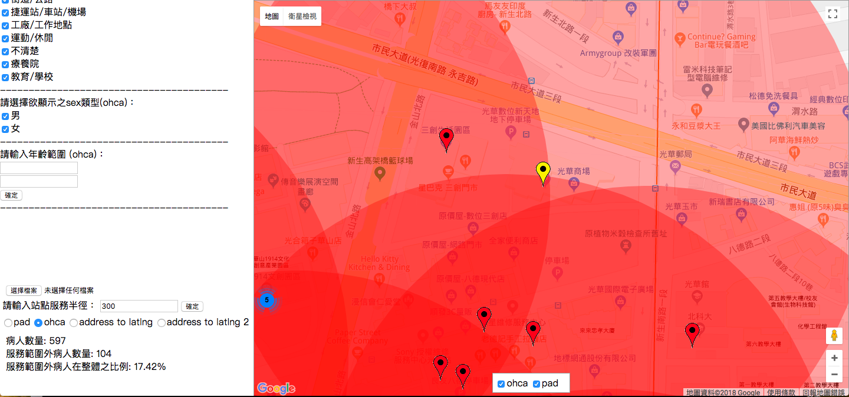

說明：

這個功能是想要得知目前有多少病人是在AED之服務範圍內，並且AED的服務範圍可以自行設定。再輸入服務半徑並且按下確定後，就會出現病人數量、服務範圍外之病人數量以及服務範圍外病人在整體之比例等資訊。

程式：

function amountOfOutsidePoints(radius) {

var amount = 0;

var spotAmount = 0;

for (let index = 0; index < markers.length; index++) {

if (markers[index].type == 1) {

spotAmount++;

for (let temp = 0; temp < markers.length; temp++) {

var signal = 1;

if (markers[temp].type == 2) {

var spot = {

Lat: markers[index].lat,

Lng: markers[index].lng };

var station = {

Lat: markers[temp].lat,

Lng: markers[temp].lng};

if (countdis(spot, station) < radius) {

signal = 0;

break;}}}

if (signal == 0) amount++; }}

document.getElementById('outsidePoints').innerHTML = "病人數量: " + spotAmount + "</br> 服務範圍外病人數量: " +

(spotAmount - amount) + "</br> 服務範圍外病人在整體之比例: " + ((spotAmount - amount) / spotAmount * 100).toFixed(2) + "%"};